德州市数字经济创新基地

一、楼宇基本情况
德州市数字经济创新基地一期工程已施工完成，用地面积约73.7亩，建筑高度43米，总建筑面积8.6万㎡（地上共8层建筑面积为7.1万㎡，地下1层建筑面积为1.5万㎡）。
二、主要参数
层高：
1层：6.2米，
2层：5.4米，
3-6层：5.1米，
7-8层：3.9米.
结构：框架结构。
三、建设情况
一期预估投资6.5亿元，截至2021年12月月底已完成投资额6.5亿元。项目于2021年12月7日完成初步验收工作，随后相继完成规划核实验收、消防验收等工作，同时完成防雷、空检、节能、水土保持等相关检验、检测试验等工作，并于12月29日完成综合竣工验收工作。

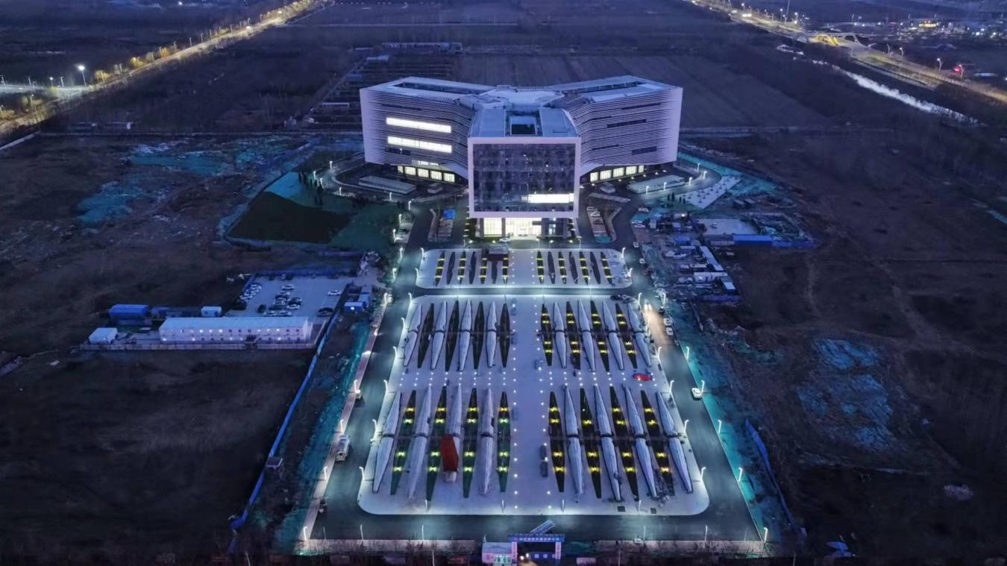
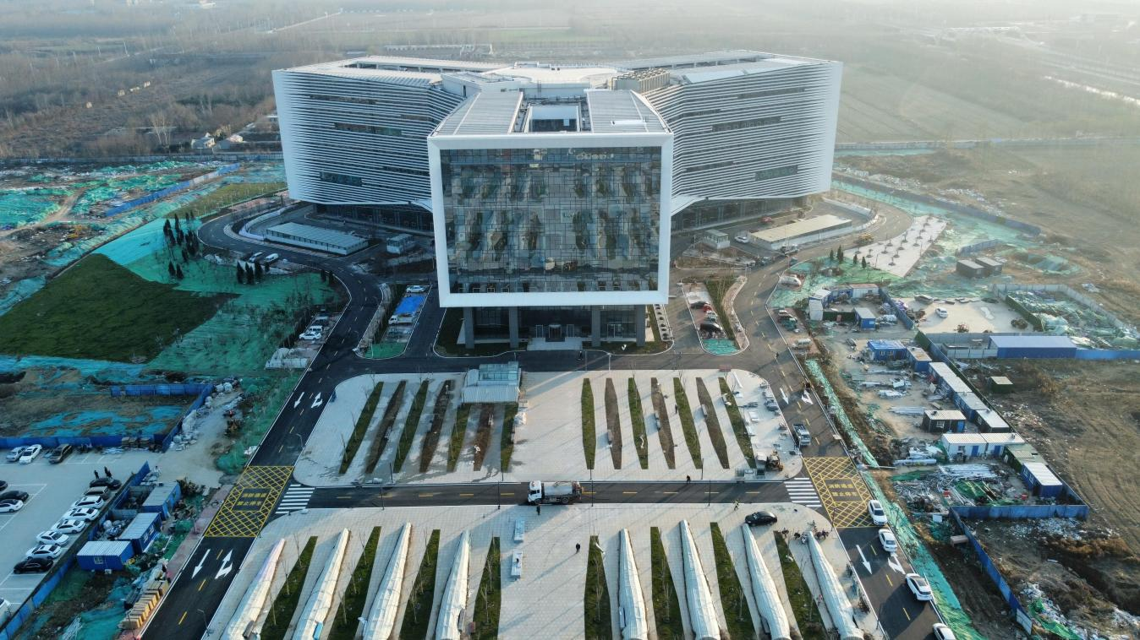
外部造型

主要功能分区：
- 一层总建筑面积7832.61平方米：北段主要功能为大型会议室，可容纳约230人；东段为园区展厅；西段为展示区。
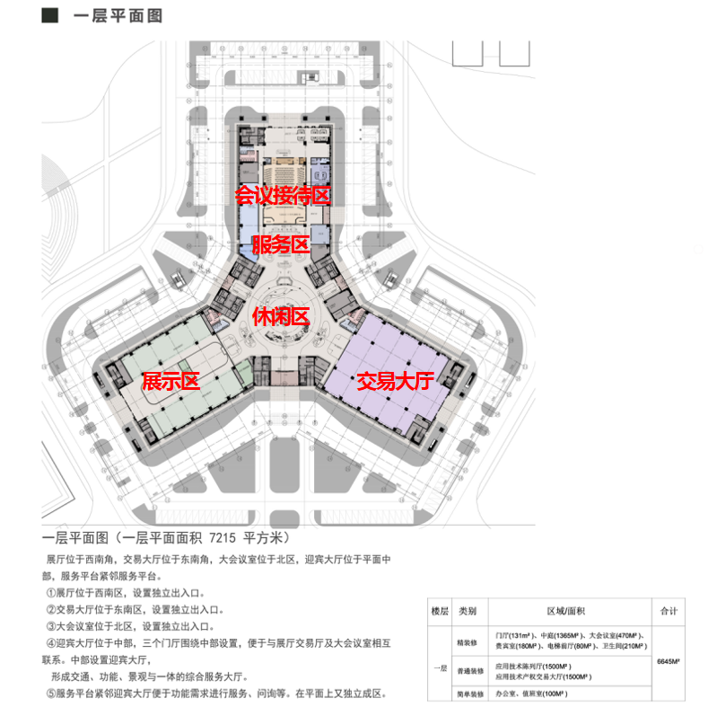
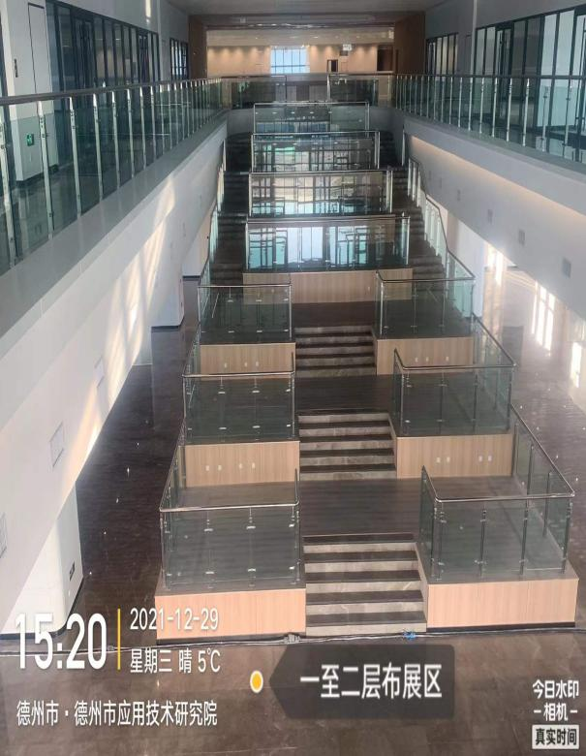
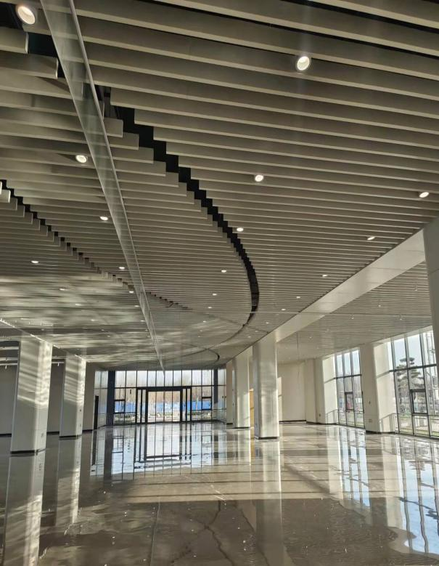
一层东段交易大厅 一层西段展示区

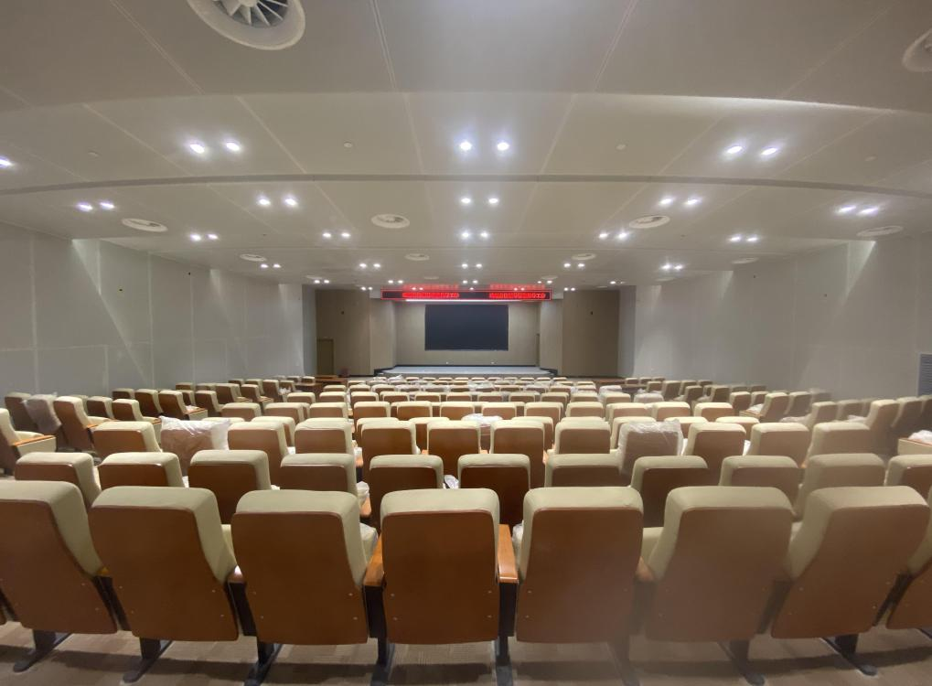
一层北段大会议室

- 二层总建筑面积8109.11平方米：北段为会议区，包括3个中会议室（容纳40人）和7个小会议室（容纳25人）；东段为路演区（东段）；西段为展示区。
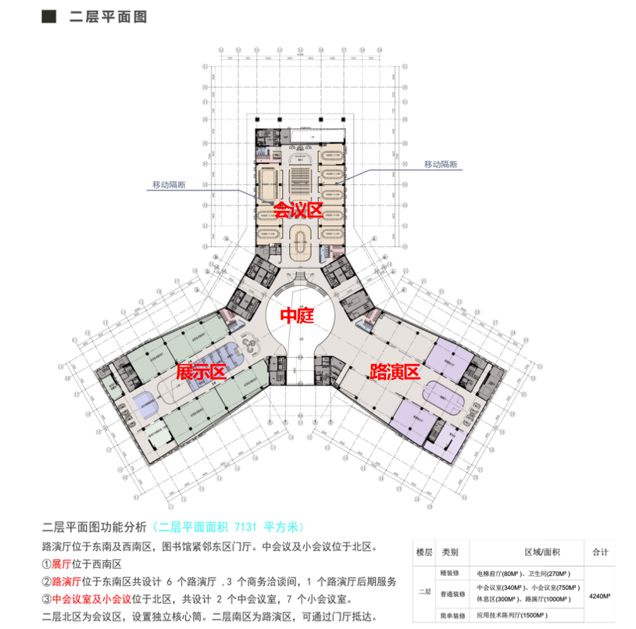

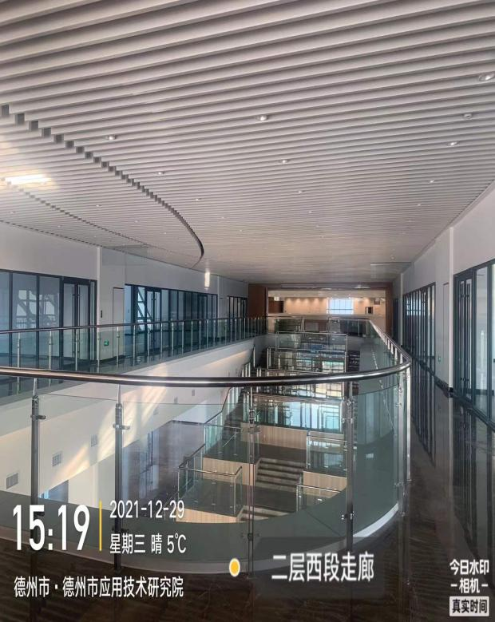
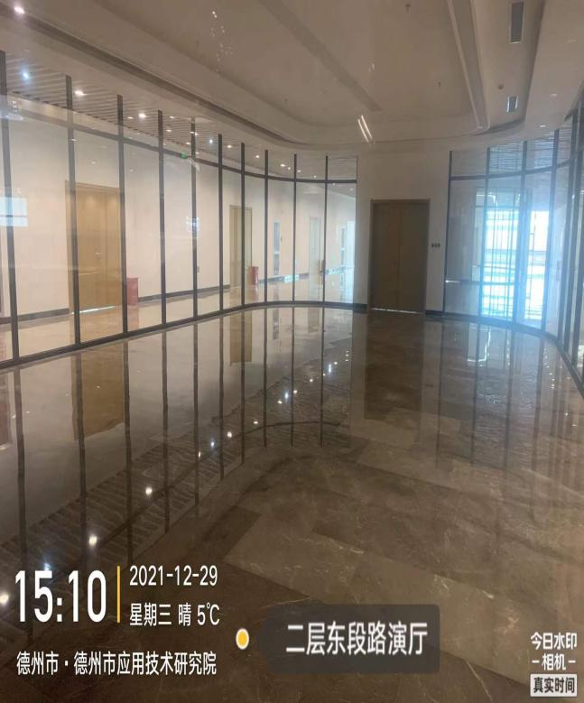
二层东段路演厅 二层西段展示厅
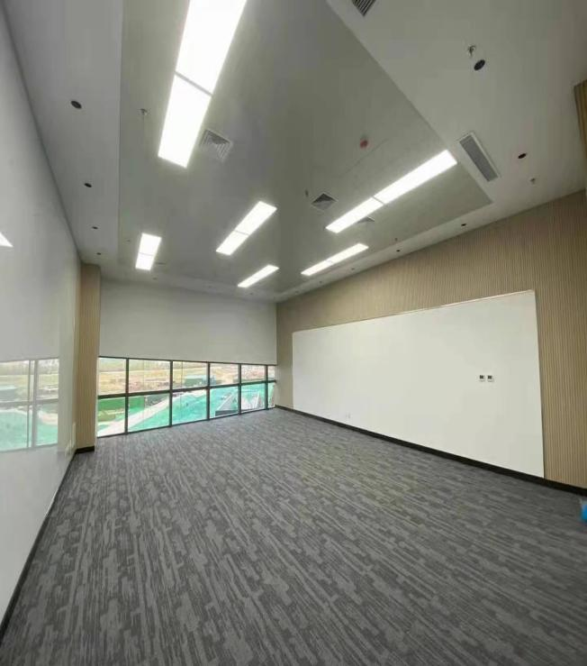
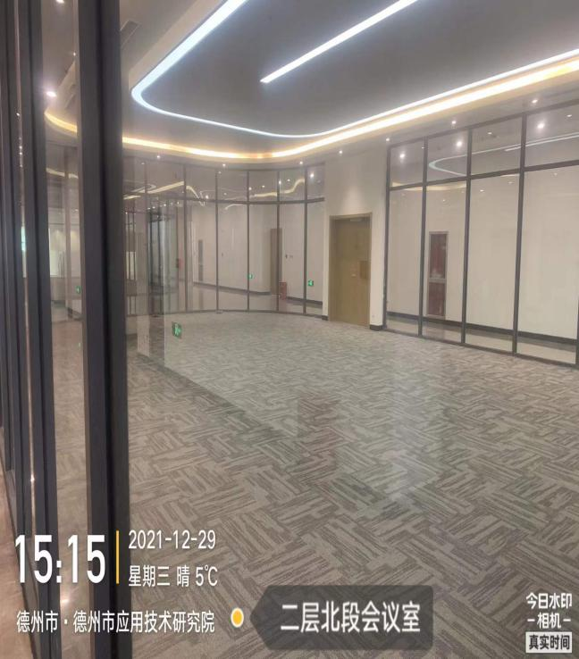
二层中型会议室 二层小型会议室

- 三到六层，每层总建筑面积约9500平方米，主要功能为研发检测平台，每段中庭处设有2间小型会议室。

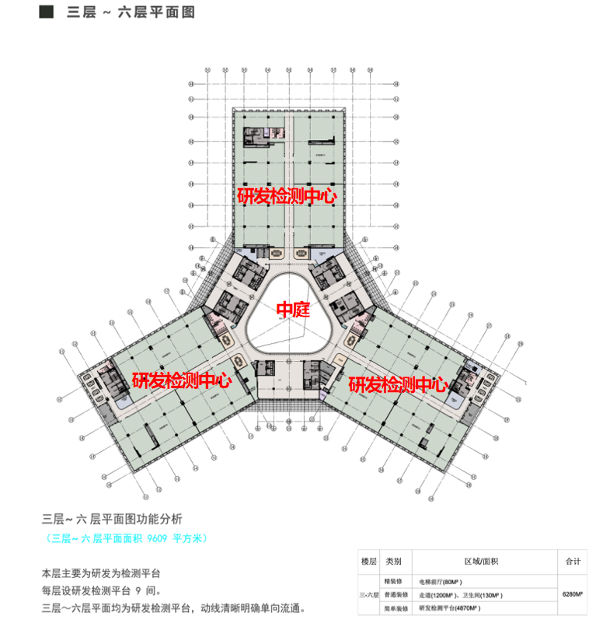

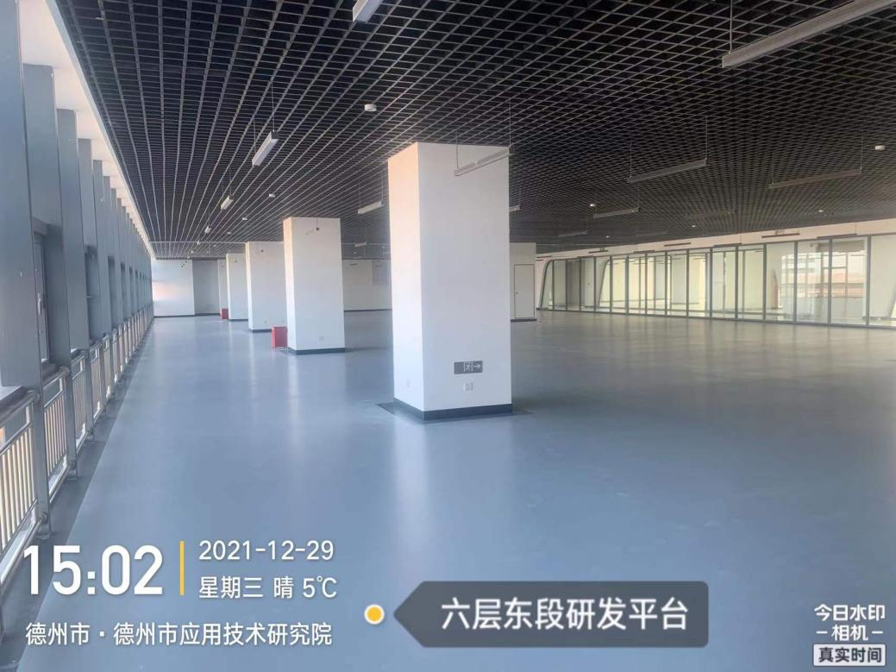

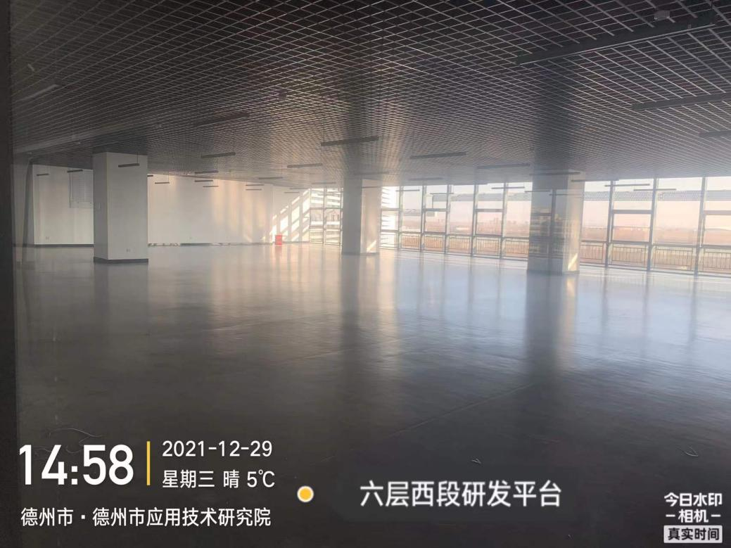

3-6层研发平台

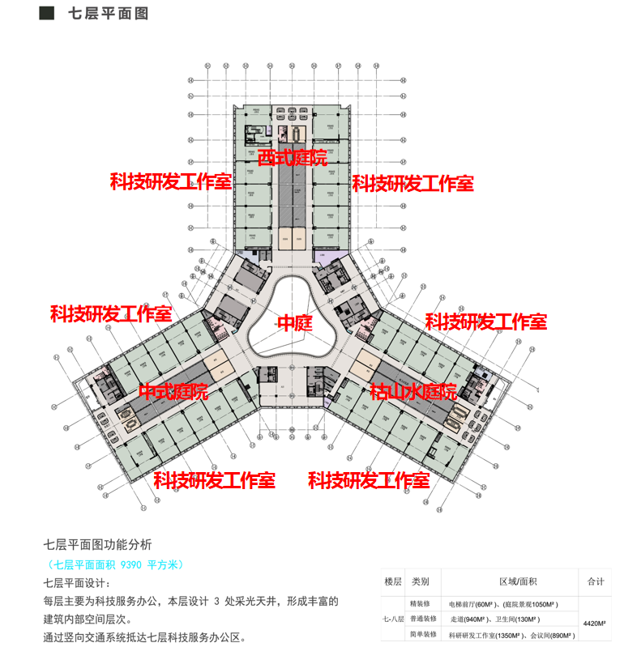
- 七层总建筑面积8576.82平方米：主要功能为办公室，共33间，每间使用面积约110平方米。

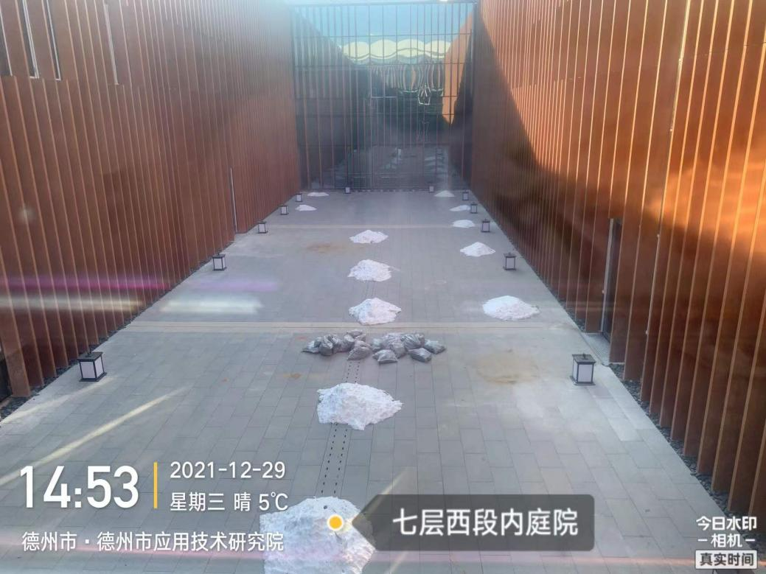
7层内庭院
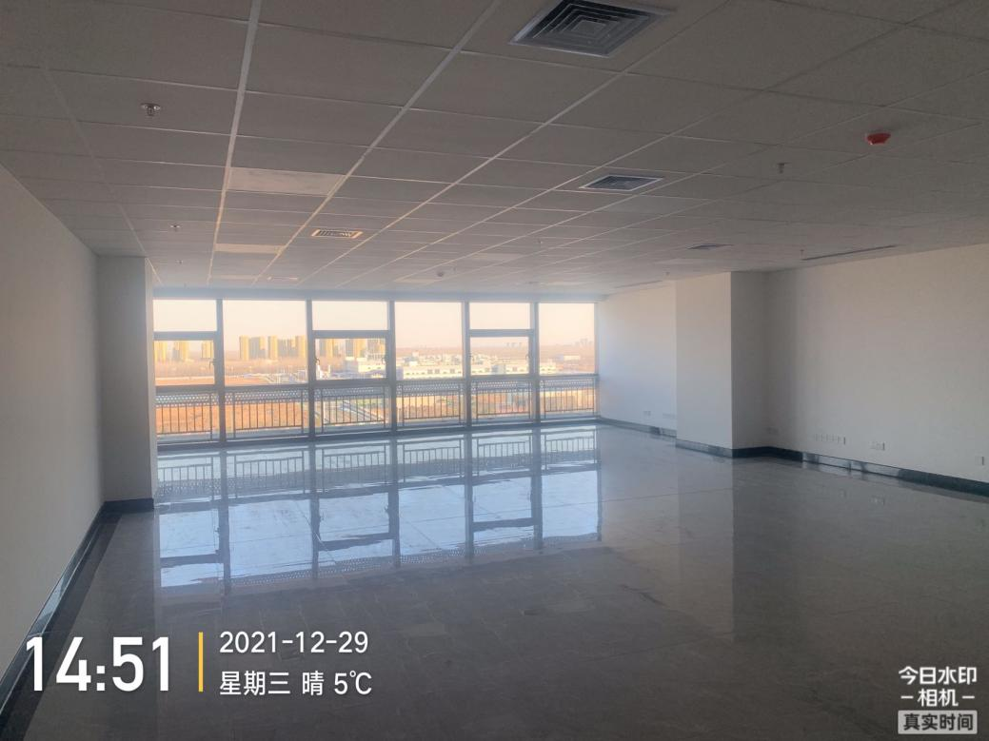

7层办公室（110平方米）

- 八层总建筑面积8591.92平方米：主要功能为办公室，其中北段和西段共22间、每间使用面积约110平方米，东段共38间、每间使用面积约25平方米。

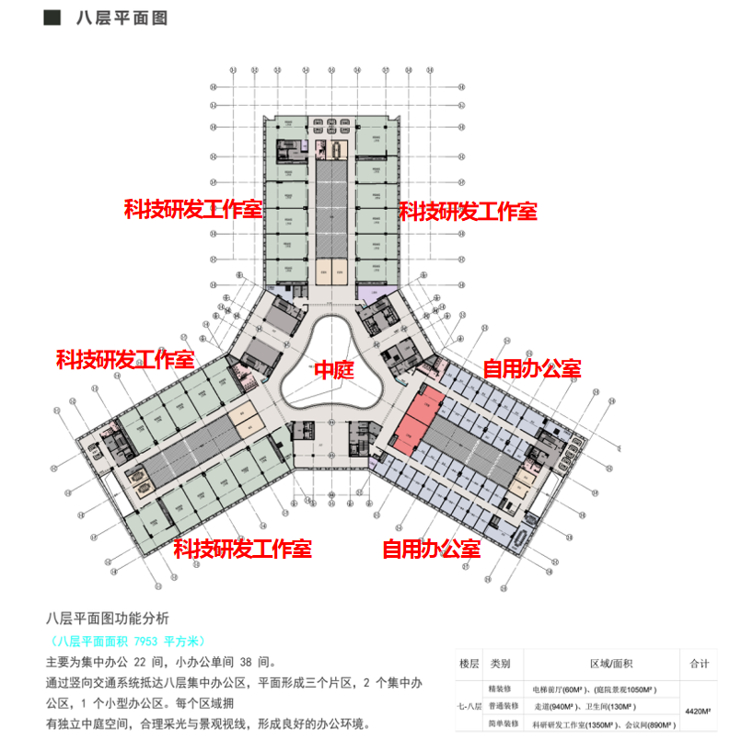

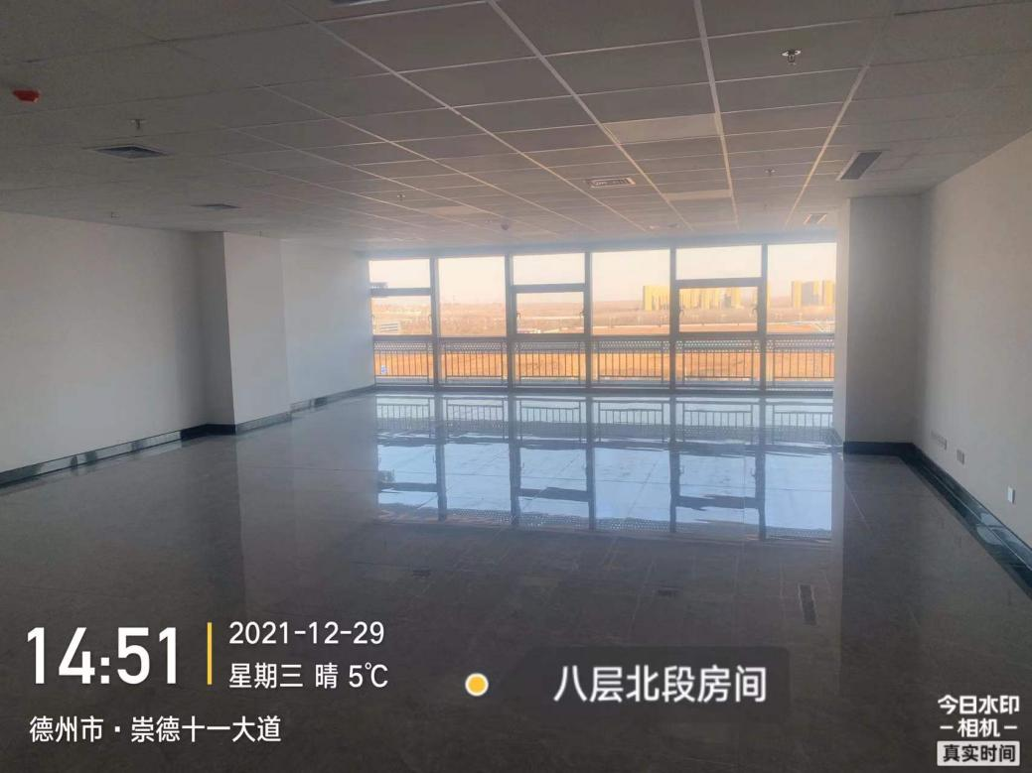
8层办公室（110平方米）

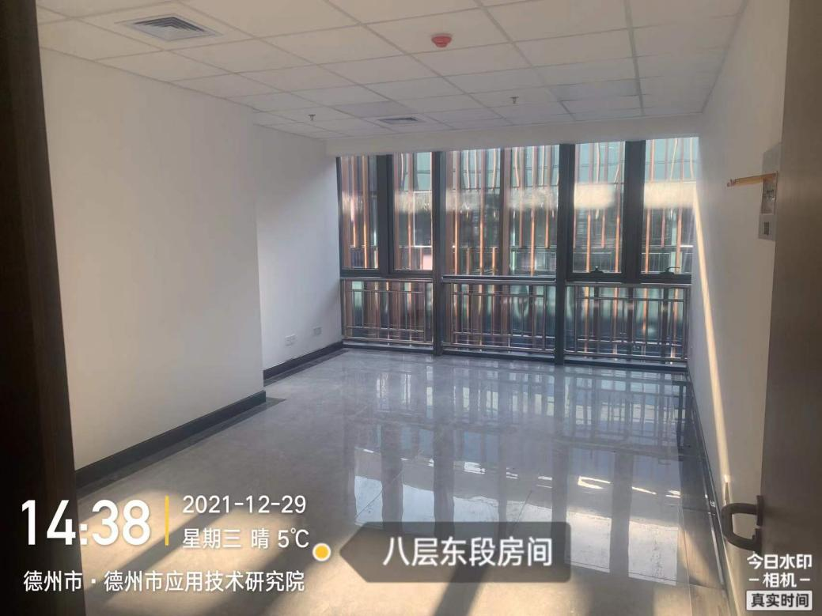

8层办公室（25平方米）

- 地下室总建筑面积14590.87平方米：主要功能为换热站、配电室、消防控制室和停车位，其中停车位共403个机械停车位320个，普通停车位78个，无障碍位2个，货车位3个。
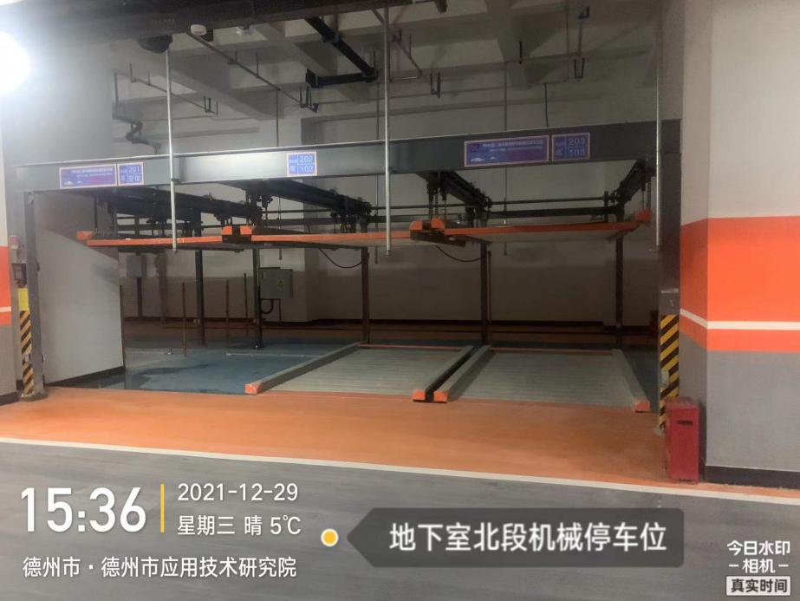

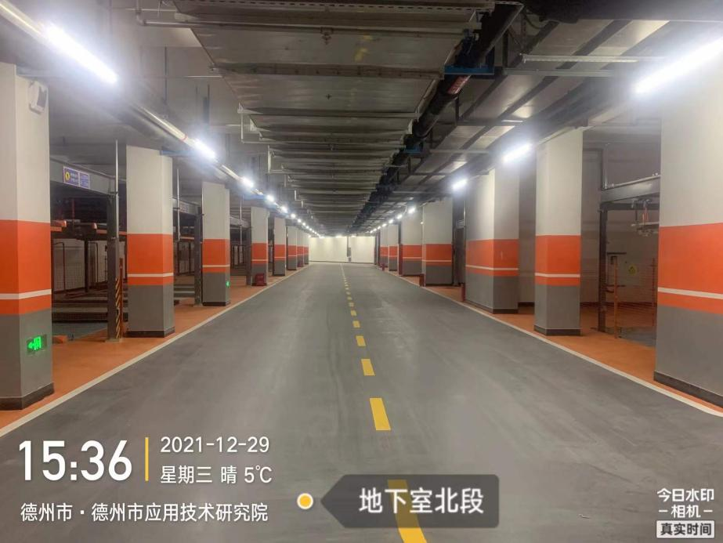

地下室机械停车位

- 智能化工程包括计算机网络系统、电话交换系统、IPTV系统、电梯五方对讲系统、信息引导及发布系统、视频监控系统、停车场入口管理系统、楼宇自控系统、智能照明系统、能耗计量管理系统等功能。

